专题16 平衡原理综合应用
1．【2018新课标1卷】采用N₂O₅为硝化剂是一种新型的绿色硝化技术，在含能材料、医药等工业中得到广泛应用。回答下列问题
（1）1840年 Devil用干燥的氯气通过干燥的硝酸银，得到N₂O₅。该反应的氧化产物是一种气体，其分子式为___________。
（2）F. Daniels等曾利用测压法在刚性反应器中研究了25℃时N₂O₅(g)分解反应：
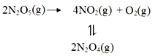
其中NO₂二聚为N₂O₄的反应可以迅速达到平衡。体系的总压强p随时间t的变化如下表所示（t=∞时，N₂O₅(g)完全分解）：
t/min | 0 | 40 | 80 | 160 | 260 | 1300 | 1700 | ∞
p/kPa | 35.8 | 40.3 | 42.5. | 45.9 | 49.2 | 61.2 | 62.3 | 63.1
①已知：2N₂O₅(g)＝2N₂O₄(g)+O₂(g) ΔH₁=−4.4 kJ·mol⁻¹
2NO₂(g)＝N₂O₄(g) ΔH ₂=−55.3 kJ·mol⁻¹
则反应N₂O₅(g)＝2NO₂(g)+ O₂(g)的ΔH=_______ kJ·mol⁻¹。
②研究表明，N₂O₅(g)分解的反应速率。t=62 min时，测得体系中p_{O2}=2.9 kPa，则此时的=________kPa，v=_______kPa·min⁻¹。
③若提高反应温度至35℃，则N₂O₅(g)完全分解后体系压强p∞(35℃)___ _63.1 kPa（填“大于”“等于”或“小于”），原因是________。
④25℃时N₂O₄(g)2NO₂(g)反应的平衡常数K_{p}=_______kPa（K_{p}为以分压表示的平衡常数，计算结果保留1位小数）。
（3）对于反应2N₂O₅(g)→4NO₂(g)+O₂(g)，R.A.Ogg提出如下反应历程：
第一步 N₂O₅NO₂+NO₃ 快速平衡
第二步 NO₂+NO₃→NO+NO₂+O₂ 慢反应
第三步 NO+NO₃→2NO₂ 快反应
其中可近似认为第二步反应不影响第一步的平衡。下列表述正确的是_______（填标号)。
A．v(第一步的逆反应)＞v(第二步反应)
B．反应的中间产物只有NO₃
C．第二步中NO₂与NO₃的碰撞仅部分有效
D．第三步反应活化能较高
【答案】 O₂ 53.1 30.0 6.0×10^{－2} 大于 温度提高，体积不变，总压强提高；NO₂二聚为放热反应，温度提高，平衡左移，体系物质的量增加，总压强提高 13.4 AC
【解析】
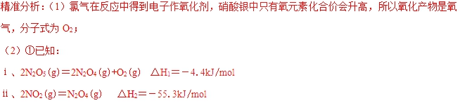
根据盖斯定律可知ⅰ÷2－ⅱ即得到N₂O₅(g)＝2NO₂(g)+1/2O₂(g) △H₁＝＋53.1kJ/mol；
②根据方程式可知氧气与消耗五氧化二氮的物质的量之比是1:2，又因为压强之比是物质的量之比，所以消耗五氧化二氮减少的压强是2.9kPa×2＝5.8kPa，则此时五氧化二氮的压强是35.8kPa－5.8kPa＝30.0kPa，因此此时反应速率v＝2.0×10^{－3}×30＝6.0×10^{－2}（kPa·min^{－1}）；
③由于温度升高，容器容积不变，总压强提高，且二氧化氮二聚为放热反应，温度提高，平衡左移，体系物质的量增加，总压强提高，所以若提高反应温度至35℃，则N₂O₅(g)完全分解后体系压强p∞(35℃)大于63.1 kPa。
④根据表中数据可知五氧化二氮完全分解时的压强是63.1kPa，根据方程式可知完全分解时最初生成的二氧化氮的压强是35.8kPa×2＝71.6 kPa，氧气是35.8kPa÷2＝17.9 kPa，总压强应该是71.6 kPa+17.9 kPa＝89.5 kPa，平衡后压强减少了89.5 kPa－63.1kPa＝26.4kPa，所以根据方程式2NO₂(g)N₂O₄(g)可知平衡时四氧化二氮对应的压强是26.4kPa，二氧化氮对应的压强是71.6 kPa－26.4kPa×2＝18.8kPa，则反应的平衡常数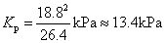。
（3）A、第一步反应快，所以第一步的逆反应速率大于第二步的逆反应速率，A正确；
B、根据第二步和第三步可知中间产物还有NO，B错误；
C、根据第二步反应生成物中有NO₂可知NO₂与NO₃的碰撞仅部分有效，C正确；
D、第三步反应快，所以第三步反应的活化能较低，D错误。答案选AC。
考点定位：化学反应原理的综合考查，涉及氧化产物推断、反应热计算、平衡常数计算、外界条件对平衡状态的影响、活化能对反应的影响等
【试题点评】本题主要是考查化学反应原理，侧重于化学反应速率与化学平衡的有关分析与计算，题目难度较大。试题设计新颖，陌生感强，计算量较大，对学生的要求较高。压强和平衡常数的计算是解答的难点，注意从阿伏加德罗定律的角度去理解压强与气体物质的量之间的关系，注意结合反应的方程式和表中数据的灵活应用。也可以直接把压强看作是物质的量利用三段式计算。
2．【2018新课标2卷】CH₄-CO₂催化重整不仅可以得到合成气（CO和H₂），还对温室气体的减排具有重要意义。回答下列问题：
（1）CH₄-CO₂催化重整反应为：CH₄(g)+CO₂(g)=2CO(g)+2H₂(g)。
已知：C(s)+2H₂(g)=CH₄(g) ΔH=-75 kJ·mol⁻¹
C(s)+O₂(g)=CO₂(g) ΔH=-394 kJ·mol⁻¹
C(s)+1/2O₂(g)=CO(g) ΔH=-111 kJ·mol⁻¹
该催化重整反应的ΔH==______ kJ·mol⁻¹。有利于提高CH₄平衡转化率的条件是____（填标号）。
A．高温低压 B．低温高压 C．高温高压 D．低温低压
某温度下，在体积为2 L的容器中加入2 mol CH₄、1 mol CO₂以及催化剂进行重整反应，达到平衡时CO₂的转化率是50%，其平衡常数为_______mol²·L⁻²。
（2）反应中催化剂活性会因积碳反应而降低，同时存在的消碳反应则使积碳量减少。
相关数据如下表：
 |  | 积碳反应  CH₄(g)=C(s)+2H₂(g) | 消碳反应  CO₂(g)+C(s)=2CO(g)
ΔH/(kJ·mol⁻¹) |  | 75 | 172
活化能/  (kJ·mol⁻¹) | 催化剂X | 33 | 91
活化能/  (kJ·mol⁻¹) | 催化剂Y | 43 | 72
①由上表判断，催化剂X____Y（填“优于”或“劣于”），理由是_________________。在反应进料气组成、压强及反应时间相同的情况下，某催化剂表面的积碳量随温度的变化关系如图所示。升高温度时，下列关于积碳反应、消碳反应的平衡常数（K）和速率（v）的叙述正确的是________填标号）。
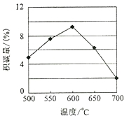
A．K_{积}、K_{消}均增加 B．v_{积}减小，v_{消}增加
C．K_{积}减小，K_{消}增加 D．v_{消}增加的倍数比v_{积}增加的倍数大
②在一定温度下，测得某催化剂上沉积碳的生成速率方程为v=k·p(CH₄)·[p(CO₂)]^{-0.5}（k为速率常数）。在p(CH₄)一定时，不同p(CO₂)下积碳量随时间的变化趋势如图所示，则p_{a}(CO₂)、p_{b}(CO₂)、p_{c}(CO₂)从大到小的顺序为________________。
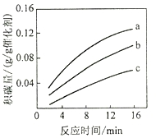
【答案】 247 A 劣于 相对于催化剂X，催化剂Y积碳反应的活化能大，积碳反应的速率小；而消碳反应活化能相对小，消碳反应速率大 AD p_{c}(CO₂)、p_{b}(CO₂)、p_{a}(CO₂)
【解析】
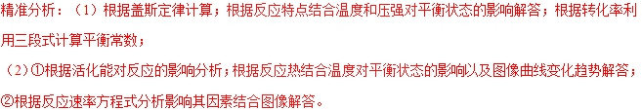
详解：（1）已知：
①C(s)+2H₂(g)=CH₄(g) ΔH=-75 kJ·mol⁻¹
②C(s)+O₂(g)=CO₂(g) ΔH=-394 kJ·mol⁻¹
③C(s)+1/2O₂(g)=CO(g) ΔH=-111 kJ·mol⁻¹
根据盖斯定律可知③×2－②－①即得到该催化重整反应CH₄(g)+CO₂(g)=2CO(g)+2H₂(g)的ΔH=＋247 kJ·mol⁻¹。正反应是体积增大的吸热反应，所以有利于提高CH₄平衡转化率的条件是高温低压，答案选A；某温度下，在体积为2 L的容器中加入2 mol CH₄、1 mol CO₂以及催化剂进行重整反应，达到平衡时CO₂的转化率是50%，根据方程式可知
CH₄(g)+CO₂(g)=2CO(g)+2H₂(g)
起始浓度（mol/L） 1 0.5 0 0
转化浓度（mol/L） 0.25 0.25 0.5 0.5
平衡浓度（mol/L） 0.75 0.25 0.5 0.5
所以其平衡常数为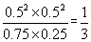mol²·L⁻²。
（2）①根据表中数据可知相对于催化剂X，催化剂Y积碳反应的活化能大，积碳反应的速率小；而消碳反应活化能相对小，消碳反应速率大，所以催化剂X劣于Y。A．正反应均是吸热反应，升高温度平衡向正反应方向进行，因此K_{积}、K_{消}均增加，A正确；B．升高温度反应速率均增大，B错误；C．根据A中分析可知选项C错误；D．积碳量达到最大值以后再升高温度积碳量降低，这说明v_{消}增加的倍数比v_{积}增加的倍数大，D正确。答案选AD。
②根据反应速率方程式可知在p(CH₄)一定时，生成速率随p(CO₂)的升高而降低，所以根据图像可知p_{a}(CO₂)、p_{b}(CO₂)、p_{c}(CO₂)从大到小的顺序为p_{c}(CO₂)、p_{b}(CO₂)、p_{a}(CO₂)。
考点定位：化学反应原理的综合考查，涉及反应热计算、平衡常数计算、外界条件对平衡状态的影响、催化剂对反应的影响、图像分析等
【试题点评】本题主要是考查影响化学平衡的因素，化学图像的分析与判断，化学计算等知识。图像分析是解答的易错点和难点，注意化学平衡图像分析的答题技巧，看图像时：①一看面：纵坐标与横坐标的意义；②二看线：线的走向和变化趋势；③三看点：起点，拐点，终点，然后根据图象中呈现的关系、题给信息和所学知识相结合，做出符合题目要求的解答。
3．【2018新课标3卷】三氯氢硅（SiHCl₃）是制备硅烷、多晶硅的重要原料。回答下列问题：
（1）SiHCl₃在常温常压下为易挥发的无色透明液体，遇潮气时发烟生成(HSiO)₂O等，写出该反应的化学方程式__________。
（2）SiHCl₃在催化剂作用下发生反应：
2SiHCl₃(g)SiH₂Cl₂(g)+ SiCl₄(g) ΔH₁=48 kJ·mol⁻¹
3SiH₂Cl₂(g)SiH₄(g)+2SiHCl₃ (g) ΔH₂=−30 kJ·mol⁻¹
则反应4SiHCl₃(g)SiH₄(g)+ 3SiCl₄(g)的ΔH=__________ kJ·mol⁻¹。
（3）对于反应2SiHCl₃(g)SiH₂Cl₂(g)+SiCl₄(g)，采用大孔弱碱性阴离子交换树脂催化剂，在323 K和343 K时SiHCl₃的转化率随时间变化的结果如图所示。
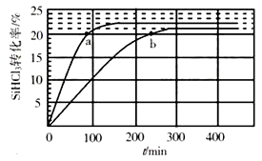
①343 K时反应的平衡转化率α=_________%。平衡常数K_{343 K}=__________（保留2位小数）。
②在343 K下：要提高SiHCl₃转化率，可采取的措施是___________；要缩短反应达到平衡的时间，可采取的措施有____________、___________。
③比较a、b处反应速率大小：υ_{a}________υ_{b}（填“大于”“小于”或“等于”）。反应速率υ=υ_{正}−υ_{逆}=−，k_{正}、k_{逆}分别为正、逆向反应速率常数，x为物质的量分数，计算a处=__________（保留1位小数）。
【答案】 2SiHCl₃+3H₂O(HSiO)₂O+6HCl 114 ①22 0.02 ②及时移去产物 改进催化剂 提高反应物压强（浓度） ③大于 1.3
【解析】
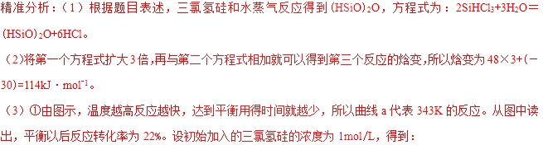
2SiHCl₃ SiH₂Cl₂ + SiCl₄
起始： 1 0 0
反应： 0.22 0.11 0.11 （转化率为22%）
平衡： 0.78 0.11 0.11
所以平衡常数K=0.11²÷0.78²=0.02。
②温度不变，提高三氯氢硅转化率的方法可以是将产物从体系分离（两边物质的量相等，压强不影响平衡）。缩短达到平衡的时间，就是加快反应速率，所以可以采取的措施是增大压强（增大反应物浓度）、加入更高效的催化剂（改进催化剂）。
③a、b两点的转化率相等，可以认为各物质的浓度对应相等，而a点的温度更高，所以速率更快，即V_{a}＞V_{b}。根据题目表述得到，，当反应达平衡时，＝，所以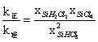，实际就是平衡常数K值，所以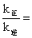0.02。a点时，转化率为20%，所以计算出：
2SiHCl₃ SiH₂Cl₂ + SiCl₄
起始： 1 0 0
反应： 0.2 0.1 0.1 （转化率为20%）
平衡： 0.8 0.1 0.1
所以=0.8；==0.1；所以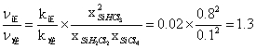
考点定位：本题考查的是化学反应原理的综合应用，涉及反应热计算、平衡常数、反应速率、转化率计算、外界条件对平衡状态的影响、图像分析等
【试题点评】题目的最后一问的计算过程比较繁琐，实际题目希望学生能理解化学反应的平衡常数应该等于正逆反应的速率常数的比值。要考虑到速率常数也是常数，应该与温度相关，所以不能利用b点数据进行计算或判断。
4．【2018北京卷】近年来，研究人员提出利用含硫物质热化学循环实现太阳能的转化与存储。过程如下：
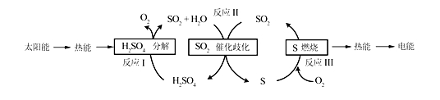
（1）反应Ⅰ：2H₂SO₄(l)2SO₂(g)+2H₂O(g)+O₂(g) ΔH₁=+551 kJ·mol^{－1}
反应Ⅲ：S(s)+O₂(g)SO₂(g) ΔH₃=－297 kJ·mol^{－1}
反应Ⅱ的热化学方程式：________________。
（2）对反应Ⅱ，在某一投料比时，两种压强下，H₂SO₄在平衡体系中物质的量分数随温度的变化关系如图所示。
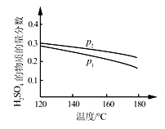
p₂_______p ₁（填“＞”或“＜”），得出该结论的理由是________________。
（3）I－可以作为水溶液中SO₂歧化反应的催化剂，可能的催化过程如下。将ii补充完整。
i．SO₂+4I－+4H⁺S↓+2I₂+2H₂O
ii．I₂+2H₂O+__________________+_______+2 I－
（4）探究i、ii反应速率与SO₂歧化反应速率的关系，实验如下：分别将18 mL SO₂饱和溶液加入到2 mL下列试剂中，密闭放置观察现象。（已知：I₂易溶解在KI溶液中）
序号 | A | B | C | D
试剂组成 | 0.4 mol·L^{－1} KI | a mol·L^{－1} KI  0.2 mol·L^{－1} H₂SO₄ | 0.2 mol·L^{－1} H₂SO₄ | 0.2 mol·L^{－1} KI  0.0002 mol I₂
实验现象 | 溶液变黄，一段时间后出现浑浊 | 溶液变黄，出现浑浊较A快 | 无明显现象 | 溶液由棕褐色很快褪色，变成黄色，出现浑浊较A快
①B是A的对比实验，则a=__________。
②比较A、B、C，可得出的结论是______________________。
③实验表明，SO₂的歧化反应速率D＞A，结合i、ii反应速率解释原因：________________。
【答案】 3SO₂(g)+2H₂O (g)2H₂SO₄ (l)+S(s) ΔH₂=−254 kJ·mol⁻¹ > 反应Ⅱ是气体物质的量减小的反应，温度一定时，增大压强使反应正向移动，H₂SO₄ 的物质的量增大，体系总物质的量减小，H₂SO₄的物质的量分数增大 SO₂ SO₄²⁻ 4H⁺ 0.4 I⁻是SO₂歧化反应的催化剂，H⁺单独存在时不具有催化作用，但H⁺可以加快歧化反应速率 反应ii比i快；D中由反应ii产生的H⁺使反应i加快
【解析】
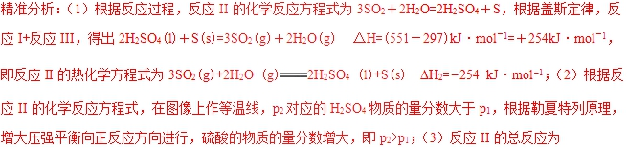3SO₂+2H₂O=2H₂SO₄+S，I⁻可以作为水溶液中SO₂歧化反应的催化剂，催化剂在反应前后质量和化学性质不变，（总反应-反应i）2得，反应ii的离子方程式为I₂+2H₂O+SO₂=4H⁺+SO₄²⁻+2I⁻；（4）①B是A的对比实验，采用控制变量法，B比A多加了0.2mol/LH₂SO₄，A与B中KI浓度应相等，则a=0.4；②对比A与B，加入H⁺可以加快SO₂歧化反应的速率；对比B与C，单独H⁺不能催化SO₂的歧化反应；比较A、B、C，可得出的结论是：I⁻是SO₂歧化反应的催化剂，H⁺单独存在时不具有催化作用，但H⁺可以加快歧化反应速率；③对比D和A，D中加入KI的浓度小于A，D中多加了I₂，反应i消耗H⁺和I⁻，反应ii中消耗I₂，D中“溶液由棕褐色很快褪色，变成黄色，出现浑浊较A快”，反应速率DA，由此可见，反应ii比反应i速率快，反应ii产生H⁺使c（H⁺）增大，从而反应i加快。
考点定位：考查盖斯定律、勒夏特列原理、影响化学反应速率的因素。
【试题点评】易错提醒：易错点是（4），研究影响化学反应速率的因素，要求其他的条件不变，对比B和A，KI的浓度应相等，，因此a为0.4，根据实验现象，从而得出合理结论，学生平时应学会根据实验现象，推出实验结论。
5．【2018天津卷】CO₂是一种廉价的碳资源，其综合利用具有重要意义。回答下列问题：
（2）CO₂与CH₄经催化重整，制得合成气：CH₄(g)+ CO₂(g) 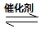 2CO (g)+ 2H₂(g)
①已知上述反应中相关的化学键键能数据如下：
化学键 | C—H | C=O | H—H | CO(CO)
键能/kJ·mol⁻¹ | 413 | 745 | 436 | 1075
则该反应的ΔH=_________。分别在VL恒温密闭容器A（恒容）、B（恒压，容积可变）中，加入CH₄和CO₂各1 mol的混合气体。两容器中反应达平衡后放出或吸收的热量较多的是_______（填“A” 或“B ”）。
②按一定体积比加入CH₄和CO₂，在恒压下发生反应，温度对CO和H₂产率的影响如图3所示。此反应优选温度为900℃的原因是________。
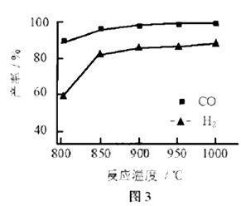
【答案】+120 kJ·mol⁻¹ B 900 ℃时，合成气产率已经较高，再升高温度产率增幅不大，但能耗升高，经济效益降低。 Al–3e–=Al³⁺（或2Al–6e–=2Al³⁺） 催化剂 2Al+6CO₂=Al₂(C₂O₄)₃
【解析】
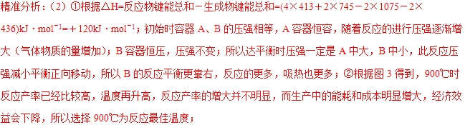
6．【2018江苏卷】NO_{x}（主要指NO和NO₂）是大气主要污染物之一。有效去除大气中的NO_{x}是环境保护的重要课题。
（4）在有氧条件下，新型催化剂M能催化NH₃与NO_{x}反应生成N₂。
②将一定比例的O₂、NH₃和NO_{x}的混合气体，匀速通入装有催化剂M的反应器中反应（装置见题20图−1）。
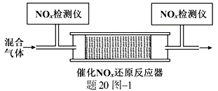
反应相同时间NO_{x}的去除率随反应温度的变化曲线如题20图−2所示，在50～250 ℃范围内随着温度的升高，NO_{x}的去除率先迅速上升后上升缓慢的主要原因是____________________________；当反应温度高于380 ℃时，NO_{x}的去除率迅速下降的原因可能是___________________________。
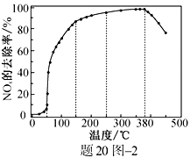
【答案】（4）②迅速上升段是催化剂活性随温度升高增大与温度升高共同使NO_{x}去除反应速率迅速增大；上升缓慢段主要是温度升高引起的NO_{x}去除反应速率增大
催化剂活性下降；NH₃与O₂反应生成了NO
【解析】
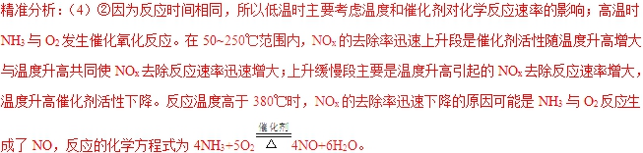
7．【2017新课标1卷】近期发现，H₂S是继NO、CO之后的第三个生命体系气体信号分子，它具有参与调节神经信号传递、舒张血管减轻高血压的功能。回答下列问题：
（2）下图是通过热化学循环在较低温度下由水或硫化氢分解制备氢气的反应系统原理。
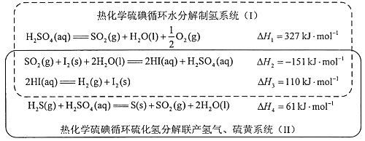
通过计算，可知系统（Ⅰ）和系统（Ⅱ）制氢的热化学方程式分别为________________、______________，制得等量H₂所需能量较少的是_____________。
（3）H₂S与CO₂在高温下发生反应：H₂S(g)+CO₂(g)COS(g) +H₂O(g)。在610 K时，将0.10 mol CO₂与0.40 mol H₂S充入2.5 L的空钢瓶中，反应平衡后水的物质的量分数为0.02。
①H₂S的平衡转化率=_______%，反应平衡常数K=________。
②在620 K重复试验，平衡后水的物质的量分数为0.03，H₂S的转化率_____，该反应的H_____0。（填“>”“<”或“=”）
③向反应器中再分别充入下列气体，能使H₂S转化率增大的是________（填标号）
A．H₂S B．CO₂ C．COS D．N₂
【答案】（2）H₂O(l)=H₂(g)+O₂(g) ΔH=+286 kJ/mol H₂S(g)=H₂(g)+S(s) ΔH=+20 kJ/mol 系统（II）（3）①2.5 2.8×10^{–3} ②> > ③B
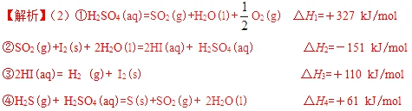
①+②+③，整理可得系统（I）的热化学方程式H₂O(l)=H₂(g)+O₂(g) △H=+286 kJ/mol；
②+③+④，整理可得系统（II）的热化学方程式H₂S (g)=H₂(g)+S(s) △H=+20 kJ/mol。
根据系统I、系统II的热化学方程式可知：每反应产生1mol氢气，后者吸收的热量比前者少，所以制取等量的H₂所需能量较少的是系统II。
（3）① H₂S(g) + CO₂(g)COS(g)+ H₂O(g)
开始 0.40mol 0.10mol 0 0
反应 x x x x
平衡 (0.40–x)mol (0.10–x)mol x x
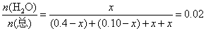
解得x=0.01mol，所以H₂S的转化率是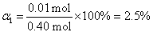
由于该反应是反应前后气体体积相等的反应，所以在该条件下反应达到平衡时化学平衡常数；
②根据题目提供的数据可知温度由610K升高到620K时，化学反应达到平衡，水的物质的量分数由0.02变为0.03，所以H₂S的转化率增大。α₂>α₁；根据题意可知：升高温度，化学平衡向正反应方向移动，根据平衡移动原理：升高温度，化学平衡向吸热反应方向移动，所以该反应的正反应为吸热反应，故△H>0；③A．增大H₂S的浓度，平衡正向移动，但加入量远远大于平衡移动转化消耗量，所以H₂S转化率降低，A错误；B．增大CO₂的浓度，平衡正向移动，使更多的H₂S反应，所以H₂S转化率增大，B正确；C．COS是生成物，增大生成物的浓度，平衡逆向移动，H₂S转化率降低，C错误；D．N₂是与反应体系无关的气体，充入N₂，不能使化学平衡发生移动，所以对H₂S转化率无影响，D错误。答案选B。
【名师点睛】本题是化学反应原理的综合考查，易错点是压强对平衡状态的影响，尤其是惰性气体的影响，“惰性气体”对化学平衡的影响：①恒温、恒容条件：原平衡体系体系总压强增大→体系中各组分的浓度不变→平衡不移动。②恒温、恒压条件：原平衡体系容器容积增大，各反应气体的分压减小→体系中各组分的浓度同倍数减小（等效于减压），平衡向气体体积增大的方向移动。
8．【2017新课标2卷】丁烯是一种重要的化工原料，可由丁烷催化脱氢制备。回答下列问题：
（1）正丁烷（C₄H₁₀）脱氢制1-丁烯（C₄H₈）的热化学方程式如下：
①C₄H₁₀(g)= C₄H₈(g)+H₂(g) ΔH₁
已知：②C₄H₁₀(g)+O₂(g)= C₄H₈(g)+H₂O(g) ΔH₂=−119 kJ·mol⁻¹
③H₂(g)+ O₂(g)= H₂O(g) ΔH₃=−242 kJ·mol⁻¹
反应①的ΔH₁为________kJ·mol⁻¹。图（a）是反应①平衡转化率与反应温度及压强的关系图，x_________0.1（填“大于”或“小于”）；欲使丁烯的平衡产率提高，应采取的措施是__________（填标号）。
A．升高温度 B．降低温度 C．增大压强 D．降低压强
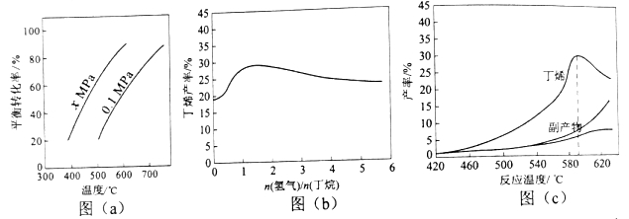
（2）丁烷和氢气的混合气体以一定流速通过填充有催化剂的反应器（氢气的作用是活化催化剂），出口气中含有丁烯、丁烷、氢气等。图（b）为丁烯产率与进料气中n（氢气）/n（丁烷）的关系。图中曲线呈现先升高后降低的变化趋势，其降低的原因是___________。
（3）图（c）为反应产率和反应温度的关系曲线，副产物主要是高温裂解生成的短碳链烃类化合物。丁烯产率在590℃之前随温度升高而增大的原因可能是___________、____________；590℃之后，丁烯产率快速降低的主要原因可能是_____________。
【答案】（1）+123 小于 AD
（2）氢气是产物之一，随着n(氢气)/n(丁烷)增大，逆反应速率增大
（3）升高温度有利于反应向吸热方向进行 温度升高反应速率加快
丁烯高温裂解生成短链烃类
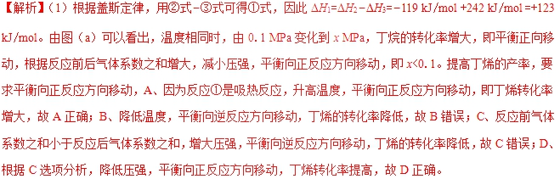
（2）因为通入丁烷和氢气，发生①，氢气是生成物，随着n(H₂)/n(C₄H₁₀)增大，相当于增大氢气的量，反应向逆反应方向进行，逆反应速率增加。
（3）根据图(c)，590℃之前，温度升高时反应速率加快，生成的丁烯会更多，同时由于反应①是吸热反应，升高温度平衡正向移动，平衡体系中会含有更多的丁烯。而温度超过590℃时，由于丁烷高温会裂解生成短链烃类，所以参加反应①的丁烷也就相应减少。
【名师点睛】本题考查了化学反应原理的综合运用，此类题目往往涉及热化学反应方程式的计算、化学反应速率的计算、化学平衡的计算、化学反应条件的控制等等，综合性较强，本题难点是化学反应条件的控制，这部分知识往往以图像的形式给出，运用影响化学反应速率和化学平衡移动的因素进行考虑，需要平时复习时，多注意分析，强化训练，就可以解决，本题难度较大。
9．【2017新课标3卷】砷（As）是第四周期ⅤA族元素，可以形成As₂S₃、As₂O₅、H₃AsO₃、H₃AsO₄等化合物，有着广泛的用途。回答下列问题：
（1）画出砷的原子结构示意图____________。
（2）工业上常将含砷废渣（主要成分为As₂S₃）制成浆状，通入O₂氧化，生成H₃AsO₄和单质硫。写出发生反应的化学方程式________。该反应需要在加压下进行，原因是________________________。
（3）已知：As(s)+H₂(g)+2O₂(g)=H₃AsO₄(s) ΔH₁
H₂(g)+O₂(g)=H₂O(l) ΔH₂
2As(s)+O₂(g) =As₂O₅(s) ΔH₃
则反应As₂O₅(s) +3H₂O(l)= 2H₃AsO₄(s)的ΔH =_________。
（4）298 K时，将20 mL 3x mol·L⁻¹ Na₃AsO₃、20 mL 3x mol·L⁻¹ I₂和20 mL NaOH溶液混合，发生反应：(aq)+I₂(aq)+2OH⁻(aq)(aq)+2I⁻(aq)+ H₂O(l)。溶液中c()与反应时间（t）的关系如图所示。
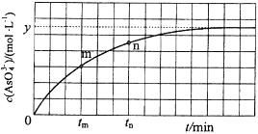
①下列可判断反应达到平衡的是__________（填标号）。
a．溶液的pH不再变化
b．v(I⁻)=2v()
c．c()/c()不再变化
d．c(I⁻)=y mol·L⁻¹
②t_{m}时，v_{正}_____ v_{逆}（填“大于”“小于”或“等于”）。
③t_{m}时v_{逆}_____ t_{n}时v_{逆}（填“大于”“小于”或“等于”），理由是_____________。
④若平衡时溶液的pH=14，则该反应的平衡常数K为___________。
【答案】（1）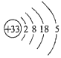（2）2As₂S₃+5O₂+6H₂O=4H₃AsO₄+6S
增加反应物O₂的浓度，提高As₂S₃的转化速率 （3）2△H₁-3△H₂-△H₃
（4）①ac ②大于 ③小于 t_{m}时生成物浓度较低 ④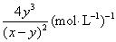
【解析】（1）砷是33号元素，原子核外K、L、M电子层均已经排满，故其原子结构示意图为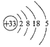。
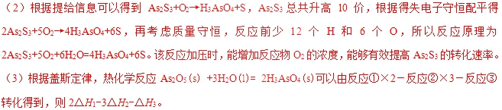
（4）①a．溶液pH不变时，则c(OH⁻)也保持不变，反应处于平衡状态；b．根据速率关系，v（I⁻）/2=v(AsO₃³⁻)，则v(I⁻)=2v(AsO₃^{3－})始终成立，v(I⁻)=2v(AsO₃^{3－})时反应不一定处于平衡状态；c．由于提供的Na₃AsO₃总量一定，所以c(AsO₄³⁻)/c(AsO₃³⁻)不再变化时，c(AsO₄³⁻)与c(AsO₃³⁻)也保持不变，反应处于平衡状态；d．平衡时c(I⁻)=2c(AsO₃^{3－})=2×y mol/L=2y mol/L时，即c(I⁻)=y mol/L时反应不是平衡状态。②反应从正反应开始进行，t_{m}时反应继续正向进行，v_{正}>v_{逆}。③t_{m}时比t_{n}时AsO₄³⁻浓度小，所以逆反应速率：t_{m}<t_{n}。④反应前，三种溶液混合后，Na₃AsO₃浓度为3x mol/L×20/(20+20+20)= x mol/L，同理I₂浓度为x mol/L，反应达到平衡时，生成c（AsO₄³⁻）为y mol/L，则反应生成I⁻浓度c(I⁻)=2y mol/L，消耗AsO₃³⁻、I₂浓度均为y mol/L，平衡时c(AsO₃³⁻)为 (x-y) mol/L，c（I₂）为（x-y）mol/L，溶液中c(OH⁻)=1 mol/L，K=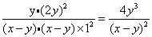（mol·L^{－1}）^{－1}。
【名师点睛】考查盖斯定律的应用、化学平衡的计算及平衡状态的判断等，其中盖斯定律的基本使用方法：①写出目标方程式；②确定“过渡物质”(要消去的物质)；③用消元法逐一消去“过渡物质”。另外反应到达平衡状态时，正逆反应速率相等，平衡时各物质的浓度、百分含量不变，以及由此衍生的一些量也不发生变化。反应前后不改变的量不能作为判断化学平衡状态的依据，如本反应中随反应的进行AsO₄³⁻和I⁻的物质的量在变化，但二者浓度比始终是1:2，不能作用为判断平衡状态的依据。
10．【2017天津卷】某混合物浆液含有Al(OH)₃、MnO₂和少量Na₂CrO₄,。考虑到胶体的吸附作用使Na₂CrO₄不易完全被水浸出，某研究小组利用设计的电解分离装置（见图2），使浆液分离成固体混合物和含铬元素溶液，并回收利用。回答Ⅰ和Ⅱ中的问题。
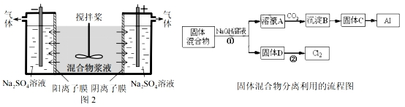
Ⅰ．固体混合物的分离和利用（流程图中的部分分离操作和反应条件未标明）
（1）反应①所加试剂NaOH的电子式为_________。B→C的反应条件为__________，C→Al的制备方法称为______________。
（2）该小组探究反应②发生的条件。D与浓盐酸混合，不加热，无变化，加热有Cl₂生成，当反应停止后，固体有剩余，此时滴加硫酸，又产生Cl₂。由此判断影响该反应有效进行的因素有（填序号）___________。
a．温度 b．Cl⁻的浓度 c．溶液的酸度
【答案】（1）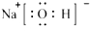 加热（或煅烧） 电解法（2）ac
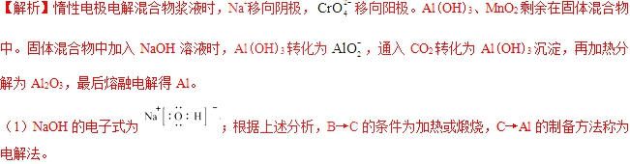
（2）根据实验方案可知，D与浓盐酸混合，不加热，无变化；加热有Cl₂生成，可知温度对该反应有影响；当反应停止后，固体有剩余，此时滴加硫酸，又产生Cl₂。说明加入H⁺能继续产生Cl₂，可知溶液的酸度对该反应有影响，综上所述，影响该反应的因素有温度和溶液的酸度，故选ac。
11．【2017江苏卷】砷(As)是一些工厂和矿山废水中的污染元素，使用吸附剂是去除水中砷的有效措施之一。
（1）将硫酸锰、硝酸钇与氢氧化钠溶液按一定比例混合，搅拌使其充分反应，可获得一种砷的高效吸附剂X，吸附剂X中含有，其原因是___________________________________。
（2）H₃AsO₃和H₃AsO₄水溶液中含砷的各物种的分布分数(平衡时某物种的浓度占各物种浓度之和的分数)与pH的关系分别如题20图- 1和题20图- 2所示。
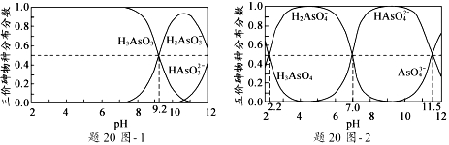
①以酚酞为指示剂(变色范围pH 8.0 ~ 10.0)，将NaOH溶液逐滴加入到H₃AsO₃溶液中，当溶液由无色变为浅红色时停止滴加。该过程中主要反应的离子方程式为_____________________。
②H₃AsO₄第一步电离方程式H₃AsO₄H₂AsO₄⁻+H⁺的电离常数为K_{a1}，则pK_{a1}=____(pK_{a1}=−lgK_{a1})。
（3）溶液的pH对吸附剂X表面所带电荷有影响。pH =7.1时，吸附剂X表面不带电荷；pH > 7.1时带负电荷，pH越高，表面所带负电荷越多；pH<7.1时带正电荷，pH越低，表面所带正电荷越多。pH不同时吸附剂X对三价砷和五价砷的平衡吸附量(吸附达平衡时单位质量吸附剂X吸附砷的质量)如题20图−3所示。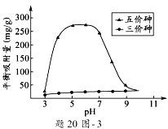
①在pH7~9之间，吸附剂X对五价砷的平衡吸附量随pH升高而迅速下降，其原因是_____________。
②在pH4~7之间，吸附剂X对水中三价砷的去除能力远比五价砷的弱，这是因为___________。 提高吸附剂X对三价砷去除效果可采取的措施是____________________________________。
【答案】（1）碱性溶液吸收了空气中的CO₂
（2）①OH⁻ + H₃AsO₃H₂AsO₃⁻ + H₂O ②2.2
（3）①在pH7~9之间，随pH升高H₂AsO₄⁻转变为HAsO₄²⁻，吸附剂X表面所带负电荷增多，静电斥力增加
②在pH4~7之间，吸附剂X表面带正电，五价砷主要以H₂AsO₄⁻和HAsO₄²⁻阴离子存在，静电引力较大；而三价砷主要以H₃AsO₃分子存在，与吸附剂X表面产生的静电引力小
加入氧化剂，将三价砷转化为五价砷
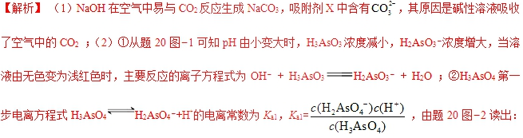=，=10^{−2.2}mol/L，K_{a1}==10^{−2.2}mol/L，pK_{a1}=−lgK_{a1}=−lg10^{−2.2}=2.2；（3）①在pH7~9之间，随pH升高H₂AsO₄⁻转变为HAsO₄²⁻，吸附剂X表面所带负电荷增多，静电斥力增加，吸附剂X对五价砷的平衡吸附量随pH升高而迅速下降。②在pH4~7之间，吸附剂X表面带正电，五价砷主要以H₂AsO₄⁻和HAsO₄²⁻阴离子存在，静电引力较大；而三价砷主要以H₃AsO₃分子存在，与吸附剂X表面产生的静电引力小。提高吸附剂X对三价砷去除效果可采取的措施是：加入氧化剂，将三价砷转化为五价砷。
【名师点睛】本题以化学反应原理中电解质的电离、中和反应过程中各粒子的分布图，电解质溶液中粒子间的相互作用为载体，考查学生对电离平衡、电离平衡常数的计算，引导学生从更深层次去认识电解质溶液，（3）②经过分析提出问题：在pH4~7之间，吸附剂X对水中三价砷的去除能力远比五价砷的弱，要学生去分析问题，找出原因；最后提出问题的解决方案，考查学生分析问题，解决问题的能力。与往年20题考查电解电极反应式书写、氧化还原反应中电子的转移计算、平衡中反应物转化率提高措施及有关特定条件下方程式书写等内容相比，更注重考查学生的知识的应用迁移能力，考查了应用所学知识进行必要的分析、类推、解决一些具体的化学问题的能力和创新思维。
12．【2017北京卷】TiCl₄是由钛精矿（主要成分为TiO₂）制备钛（Ti）的重要中间产物，制备纯TiCl₄的流程示意图如下：
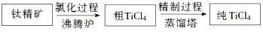
资料：TiCl₄及所含杂质氯化物的性质
化合物 | SiCl₄ | TiCl₄ | AlCl₃ | FeCl₃ | MgCl₂
沸点/℃ | 58 | 136 | 181（升华） | 316 | 1412
熔点/℃ | −69 | −25 | 193 | 304 | 714
在TiCl₄中的溶解性 | 互溶 | —— | 微溶 |  | 难溶
（1）氯化过程：TiO₂与Cl₂难以直接反应，加碳生成CO和CO₂可使反应得以进行。
已知：TiO₂(s)+2 Cl₂(g)= TiCl₄(g)+ O₂(g) ΔH₁=+175.4 kJ·mol⁻¹
2C(s)+O₂(g)=2CO(g) ΔH₂=-220.9 kJ·mol⁻¹
② 氯化过程中CO和CO₂可以相互转化，根据如图判断：CO₂生成CO反应的ΔH_____0（填“＞”“＜”或“=”），判断依据：_______________。
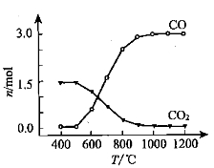
【答案】（1）②> 随温度升高，CO含量增大，说明生成CO的反应是吸热反应
13．【2016新课标1卷】元素铬(Cr)在溶液中主要以Cr³⁺(蓝紫色)、Cr(OH)₄⁻(绿色)、Cr₂O₇²⁻(橙红色)、CrO₄²⁻(黄色)等形式存在，Cr(OH)₃为难溶于水的灰蓝色固体，回答下列问题：
（2）CrO₄²⁻和Cr₂O₇²⁻在溶液中可相互转化。室温下，初始浓度为1.0 molL⁻¹的Na₂CrO₄溶液中c(Cr₂O₇²⁻)随c(H⁺)的变化如图所示。
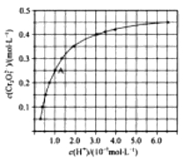
①用离子方程式表示Na₂CrO₄溶液中的转化反应____________。
②由图可知，溶液酸性增大，CrO₄²⁻的平衡转化率__________(填“增大”“减小”或“不变”)。根据A点数据，计算出该转化反应的平衡常数为__________。
③升高温度，溶液中CrO₄²⁻的平衡转化率减小，则该反应的ΔH______0(填“大于”“小于”或“等于”)。
【答案】（2）①2CrO₄²⁻+2H＋Cr₂O₇²⁻+H₂O； ② 增大；1.0×10¹⁴ ；③小于；
【解析】（2）①随着H⁺浓度的增大，CrO₄²⁻与溶液中的H⁺发生反应，反应转化为Cr₂O₇²⁻的离子反应式为：2CrO₄²⁻+2H＋Cr₂O₇²⁻+H₂O。②根据化学平衡移动原理，溶液酸性增大，c(H⁺)增大，化学平衡2CrO₄²⁻+2H＋Cr₂O₇²⁻+H₂O向正反应方向进行，导致CrO₄²⁻的平衡转化率增大；根据图像可知，在A点时，c(Cr₂O₇²⁻)=0.25 mol/L，由于开始时c(CrO₄²⁻)=1.0 mol/L，根据Cr元素守恒可知A点的溶液中CrO₄²⁻的浓度c(CrO₄²⁻)=0.5 mol/L；H⁺浓度为1.0×10⁻⁷ mol/L；此时该转化反应的平衡常数为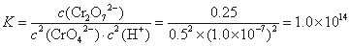；③由于升高温度，溶液中CrO₄²⁻的平衡转化率减小，说明升高温度，化学平衡逆向移动，导致溶液中CrO₄²⁻的平衡转化率减小，根据平衡移动原理，升高温度，化学平衡向吸热反应方向移动，逆反应方向是吸热反应，所以该反应的正反应是放热反应，故该反应的ΔH＜0；
14．【2016新课标2卷】丙烯腈（CH₂=CHCN）是一种重要的化工原料，工业上可用“丙烯氨氧化法”生产，主要副产物有丙烯醛（CH₂=CHCHO）和乙腈（CH₃CN）等，回答下列问题：
（1）以丙烯、氨、氧气为原料，在催化剂存在下生成丙烯腈（C₃H₃N）和副产物丙烯醛（C₃H₄O）的热化学方程式如下：
①C₃H₆(g)+NH₃(g)+ 3/2O₂(g)=C₃H₃N(g)+3H₂O(g) ΔH=-515kJ/mol
①C₃H₆(g)+ O₂(g)=C₃H₄O(g)+H₂O(g) ΔH=-353kJ/mol
两个反应在热力学上趋势均很大，其原因是________；有利于提高丙烯腈平衡产率的反应条件是________；提高丙烯腈反应选择性的关键因素是________。
（2）图（a）为丙烯腈产率与反应温度的关系曲线，最高产率对应温度为460℃。低于460℃时，丙烯腈的产率________（填“是”或者“不是”）对应温度下的平衡产率，判断理由是________；高于460℃时，丙烯腈产率降低的可能原因是________（双选，填标号）
A．催化剂活性降低 B．平衡常数变大C．副反应增多 D．反应活化能增大
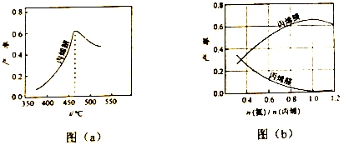
（3）丙烯腈和丙烯醛的产率与n（氨）/n（丙烯）的关系如图（b）所示。由图可知，最佳n（氨）/n（丙烯）约为，理由是_______________。进料氨、空气、丙烯的理论体积约为________。
【答案】（1）两个反应均为放热量大的反应降低温度降低压强催化剂
（2）不是该反应为放热反应，平衡产率应随温度升高而降低 AC
（3）1 该比例下丙烯腈产率最高，而副产物丙烯醛产率最低 1：7.5：1
【解析】
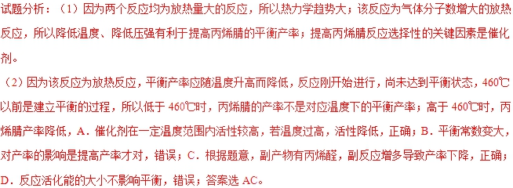
（3）根据图像可知，当n（氨）/n（丙烯）约为1时，该比例下丙烯腈产率最高，而副产物丙烯醛产率最低；根据化学反应C₃H₆(g)+NH₃(g)+ 3/2O₂(g)=C₃H₃N(g)+3H₂O(g)，氨气、氧气、丙烯按1：1.5：1的体积比加入反应达到最佳状态，而空气中氧气约占20%，所以进料氨、空气、丙烯的理论体积约为1：7.5：1。
【考点定位】考查影响化学平衡的因素，化学图像的分析与判断，化学计算等知识。
【名师点睛】本题考查影响化学平衡的因素，化学图像的分析与判断，化学计算等知识。该题是对化学平衡的集中考查，涉及的知识点不多，解题的关键点是看懂图像的含义，看图像时：①一看面：纵坐标与横坐标的意义；②二看线：线的走向和变化趋势；③三看点：起点，拐点，终点，然后根据图象中呈现的关系、题给信息和所学知识相结合，做出符合题目要求的解答。
15．【2016新课标3卷】煤燃烧排放的烟气含有SO₂和NO_{x}，形成酸雨、污染大气，采用NaClO₂溶液作为吸收剂可同时对烟气进行脱硫、脱硝。回答下列问题：
（1） NaClO₂的化学名称为_______。
（2）在鼓泡反应器中通入含有SO₂和NO的烟气，反应温度为323 K，NaClO₂溶液浓度为5×10⁻³mol·L⁻¹。反应一段时间后溶液中离子浓度的分析结果如下表。
离子 | SO₄²⁻ | SO₃²⁻ | NO₃⁻ | NO₂⁻ | Cl⁻
c/（mol·L⁻¹） | 8.35×10⁻⁴ | 6.87×10⁻⁶ | 1.5×10⁻⁴ | 1.2×10⁻⁵ | 3.4×10⁻³
①写出NaClO₂溶液脱硝过程中主要反应的离子方程式__________。增加压强，NO的转化率______（填“提高”、“不变”或“降低”）。
②随着吸收反应的进行，吸收剂溶液的pH逐渐______ （填“增大”“不变”或“减小”）。
③由实验结果可知，脱硫反应速率______脱硝反应速率（填“大于”或“小于”）。原因是除了SO₂和NO在烟气中的初始浓度不同，还可能是___________。
（3）在不同温度下，NaClO₂溶液脱硫、脱硝的反应中，SO₂和NO的平衡分压p_{e}如图所示。
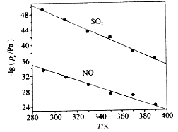
①由图分析可知，反应温度升高，脱硫、脱硝反应的平衡常数均______________（填“增大”、“不变”或“减小”）。
②反应ClO₂⁻+2SO₃²⁻===2SO₄²⁻+Cl⁻的平衡常数K表达式为___________。
（4）如果采用NaClO、Ca（ClO）₂替代NaClO₂，也能得到较好的烟气脱硫效果。
①从化学平衡原理分析，Ca（ClO）₂相比NaClO具有的优点是_______。
【答案】（1）亚氯酸钠；（2）①4OH⁻＋3ClO₂－＋4NO＝4NO₃－＋3Cl－＋2H₂O；提高②减小；
③大于；NO溶解度较低或脱硝反应活化能较高（3）①减小；②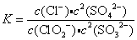 （4）①形成CaSO₄沉淀，反应平衡向产物方向移动，SO₂转化率提高
【解析】
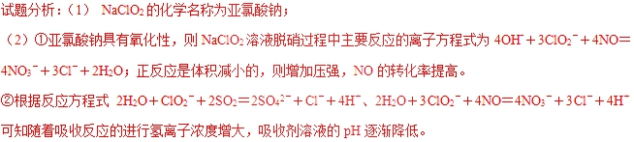
③由实验结果可知，在相同时间内硫酸根离子的浓度增加的多，因此脱硫反应速率大于脱硝反应速率。原因是除了SO₂和NO在烟气中的初始浓度不同，还可能是二氧化硫的还原性强，易被氧化。
（3）在不同温度下，NaClO₂溶液脱硫、脱硝的反应中，SO₂和NO的平衡分压p_{e}如图所示。
①由图分析可知，反应温度升高，SO₂和NO的平衡分压负对数减小，这说明反应向逆反应方向进行，因此脱硫、脱硝反应的平衡常数均减小。
②根据反应的方程式ClO₂⁻+2SO₃²⁻===2SO₄²⁻+Cl⁻可知平衡常数K表达式为。
（4）①形成CaSO₄沉淀，反应平衡向产物方向移动，SO₂转化率提高，所以Ca（ClO）₂效果好。
【考点定位】考查氧化还原反应、盖斯定律、外界条件对反应速率和平衡状态的影响等
【名师点睛】本题考查物质的名称、氧化还原反应方程式的书写、勒夏特列原理、图表数据和图像、盖斯定律等化学理论知识，体现了知识的运用能力。平时的学习中注意对选修4学习。依据题目中所给数据，再根据电子守恒、电荷守恒、原子守恒书写离子反应方程式；化学平衡原理适用于任何化学平衡，如果改变影响平衡的一个条件，化学平衡会向能够减弱这种改变的方向移动。化学平衡常数：一定条件下达到化学平衡，生成物浓度的幂之积和反应物浓度的幂之积的比值，只受温度的影响；盖斯定律是对于一个化学反应，无论是一步完成还是分几步完成，其反应热效应是相同的。本题是综合性试题，难度适中。
16．【2016浙江卷】催化还原CO₂是解决温室效应及能源问题的重要手段之一。研究表明，在Cu/ZnO催化剂存在下，CO₂和H₂可发生两个平行反应，分别生成CH₃OH和CO。反应的热化学方程式如下：
CO₂（g）+3H₂（g）CH₃OH（g）+H₂O（g）ΔH₁=-53.7kJ·mol⁻¹I
CO₂（g）+H₂（g）CO（g）+H₂O（g）ΔH₂II
某实验室控制CO₂和H₂初始投料比为1:2.2，在相同压强下，经过相同反应时间测得如下实验数据：
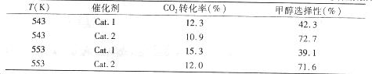
【备注】Cat.1:Cu/ZnO纳米棒；Cat.2:Cu/ZnO纳米片；甲醇选择性：转化的CO₂中生成甲醇的百分比
已知：①CO和H₂的标准燃烧热分别为-283.0kJ·mol⁻¹和-285.8kJ·mol⁻¹
②H₂O（l）＝H₂O（g）ΔH₃=44.0kJ·mol⁻¹
请回答（不考虑温度对ΔH的影响）：
（1）反应I的平衡常数表达式K=________；
（2）有利于提高CO₂转化为CH₃OH平衡转化率的措施有。
A．使用催化剂Cat.1
B．使用催化剂Cat.2
C．降低反应温度
D．投料比不变，增加反应物的浓度
E．增大CO₂和H₂的初始投料比
（3）表中实验数据表明，在相同温度下不同的催化剂对CO₂转化成CH₃OH的选择性有显著的影响，其原因是。
（4）在图中分别画出反应I在无催化剂、有Cat.1和有Cat.2三种情况下“反应过程～能量”示意图。
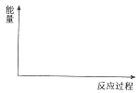
【答案】（1）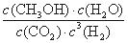 +41.2 （2）CD
（3）表中数据表明此时反应未达到平衡，不同的催化剂对反应Ⅰ的催化能力不同，因而在该时刻下对甲醇选择性有影响。
（4）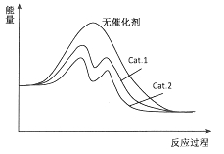
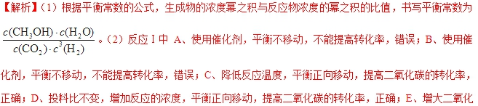碳和氢气的初始投料比，能提高氢气的转化率，二氧化碳的会降低，故错误。故选CD。（3）从表格数据分析，在相同的温度下，不同的催化剂，相同的反应时间内，其二氧化碳的转化率也不同，说明不同的催化剂的催化能力不同；相同催化剂不同的温度，二氧化碳的转化率不同，且温度高的转化率大，因为正反应为放热反应，说明表中数据是未到平衡数据。所以答案为：表中数据表明此时反应未达到平衡，不同的催化剂对反应Ⅰ的催化能力不同，因而在该时刻下对甲醇选择性有影响。
（4）从表中数据分析，在催化剂Cat.2的作用下，甲醇的选择性更大，说明催化剂Cat.2对反应Ⅰ的催化效果更好，催化剂能降低反应的活化能，说明使用催化剂Cat.2的反应过程中活化能更低，故图为：
【考点定位】平衡常数，盖斯定律，平衡移动原理，催化剂的作用，电解池的工作原理和电极反应的书写。
【名师点睛】掌握盖斯定律是分析和计算反应热常用的工具。根据化学方程式的加减确定反应热的加减，同时注意反应热的正负号。掌握平衡移动原理，注意只有浓度、温度和压强影响平衡，注意催化剂的使用只能改变反应速率，影响到达平衡的时间，但不影响平衡进行的程度。当增大一种反应物的浓度时，平衡正向移动，另一种反应物的转化率会提高，但本身转化率会降低。本题考查了平衡常数和盖斯定律，平衡移动的影响因素，和催化剂对反应的影响等知识，综合性较强。
17．【2016海南卷】顺-1，2-二甲基环丙烷和反-1，2-二甲基环丙烷可发生如下转化：
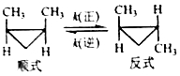
该反应的速率方程可表示为：v(正)=k(正)c(顺)和v(逆)=k(逆)c(反)，k(正)和k(逆)在一定温度时为常数，分别称作正，逆反应速率常数。回答下列问题：
（1）已知：t₁温度下，k(正)=0.006s^{－1}，k(逆)=0.002s^{－1}，该温度下反应的平衡常数值K₁=_____；该反应的活化能E_{a}(正)小于E_{a}(逆)，则△H________0(填“小于”“等于”或“大于”)。
（2）t₂温度下，图中能表示顺式异构体的质量分数随时间变化的曲线是_______(填曲线编号)，平衡常数值K₂=_____；温度t₂___t₁(填“小于”“等于”或“大于”),判断理由是______。
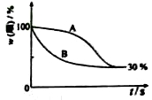
【答案】（9分）（1）3 小于（每空2分，共4分）
（2）B（1分） 7/3（2分）大于（1分）放热反应升高温度时平衡向逆反应方向移动（1分）
【解析】
试题分析：（1）根据v（正）=k（正）c（顺）、，则v（正）=0.006c（顺）, v（逆）=k（逆）c（反），, v（逆）= 0.002 c（反）,达到化学平衡状态时正逆反应速率相等，则
0.006c（顺）=0.002 c（反），K₁=c(反)/c(顺)=0.006÷0.002=3；该反应的活化能E_{a}(正)小于E_{a}(逆)，说明断键吸收的能量小于成键释放的能量，即该反应为放热反应，则小于零。
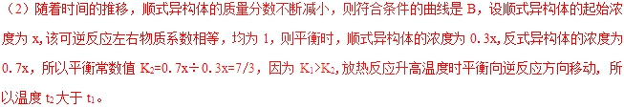
考点：化学平衡常数的计算，影响平衡的因素等知识。
【名师点睛】化学平衡的影响因素可以结合勒夏特列原理：如果改变影响化学平衡的条件之一(如温度、压强，以及参加反应的化学物质的浓度)，平衡将向着能够减弱这种改变的方向移动。而化学平衡常数的计算则根据定义，结合本题所给新信息可得。
18．【2016上海卷】随着科学技术的发展和环保要求的不断提高，CO₂的捕集利用技术成为研究的重点。完成下列填空：
（1）目前国际空间站处理CO₂的一个重要方法是将CO₂还原，所涉及的反应方程式为：CO₂（g）+4H₂（g）CH₄（g）+2H₂O（g）
已知H₂的体积分数随温度升高而增加。若温度从300℃升至400℃，重新达到平衡，判断下列表格中各物理量的变化。（选填“增大”、“减小”或“不变”）
v_{正} | v_{逆} | 平衡常数K | 转化率α
（2）相同温度时，上述反应在不同起始浓度下分别达到平衡，各物质的平衡浓度如下表：
 | [CO₂]/mol·L⁻¹ | [H₂]/mol·L⁻¹ | [CH₄]/mol·L⁻¹ | [H₂O]/mol·L⁻¹
平衡Ⅰ | a | b | c | d
平衡Ⅱ | m | n | x | y
a、b、c、d与m、n、x、y之间的关系式为_________。
【答案】（1）
v_{正} | v_{逆} | 平衡常数K | 转化率α
增大 | 增大 | 减小 | 减小
（2）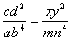
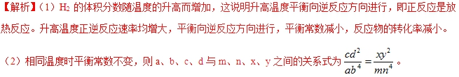
19．【2016四川卷】资源的高效利用对保护环境、促进经济持续健康发展具有重要作用。磷尾矿主要含Ca₅(PO₄)₃F和CaCO₃·MgCO₃ 。某研究小组提出了磷尾矿综合利用的研究方案，制备具有重要工业用途的CaCO₃、Mg(OH)₂、P₄和H₂，其简化流程如下：
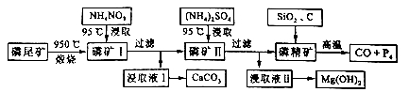
已知：①Ca₅(PO₄)₃F在950℃不分解；
②4Ca₅(PO₄)₃F+18SiO₂+30C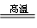2CaF₂+30CO+18CaSiO₃+3P₄
请回答下列问题：
（6）在一定条件下CO(g)+H₂O(g) CO₂(g)+H₂(g)，当CO与H₂O(g)的起始物质的量之比为1:5，达平衡时，CO转化了。若a kg含Ca₅(PO₄)₃F（相对分子质量为504）的质量分数为10%的磷尾矿，在上述过程中有b%的Ca₅(PO₄)₃F转化为P₄，将产生的CO与H₂O(g)按起始物质的量之比1:3混合，则相同条件下达平衡时能产生H₂________kg。
【答案】（6）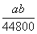
【解析】（6）根据题给数据利用三段式分析。设CO的起始浓度为1 mol/L，则水蒸气的起始浓度为5 mol/L
CO(g)+H₂O(g) CO₂(g)+H₂(g)
起始浓度（mol/L）1 5 0 0
转化浓度（mol/L）5/6 5/6 5/6 5/6
平衡浓度（mol/L）1/6 25/6 5/6 5/6
则K=c(CO₂)c(H₂)/c(CO)c(H₂O)=1。相同条件下当CO与H₂O(g)的起始物质的量之比为1:3，平衡常数不变，设转化的CO为x mol。
CO(g)+H₂O(g) CO₂(g)+H₂(g)
起始浓度（mol/L）1 3 0 0
转化浓度（mol/L）x x x x
平衡浓度（mol/L）(1-x) (3-x) x x
则x²/(1-x)(3-x)=1,解得x=3/4，即达平衡时，CO转化了3/4 mol。转化为P₄的Ca₅(PO₄)₃F质量为a×10%×b%kg，根据反应4Ca₅(PO₄)₃F+18SiO₂+30C2CaF₂+30CO+18CaSiO₃+3P₄知生成CO的质量为（30×28×a×10%×b%）/（4×504）kg，则转化的CO的质量为3（30×28×a×10%×b%）/4（4×504）kg，根据反应：CO(g)+H₂O(g) CO₂(g)+H₂(g)知相同条件下达平衡时能产生H₂的质量为3（30×28×a×10%×b%）/56（4×504）kg=kg。
20．【2016天津卷】氢能是发展中的新能源，它的利用包括氢的制备、储存和应用三个环节。回答下列问题：
（2）氢气可用于制备H₂O₂。已知：
H₂(g)+A(l)=B(l) ΔH₁
O₂(g)+B(l)=A(l)+H₂O₂(l) ΔH₂
其中A、B为有机物，两反应均为自发反应，则H₂(g)+ O₂(g)= H₂O₂(l)的ΔH____0(填“＞”、“<”或“=”)。
（3）在恒温恒容的密闭容器中，某储氢反应：MH_{x}(s)+yH₂(g)MH_{x+2y}(s) ΔH<0达到化学平衡。下列有关叙述正确的是________。
a．容器内气体压强保持不变
b．吸收y mol H₂只需1 mol MH_{x}
c．若降温，该反应的平衡常数增大
d．若向容器内通入少量氢气，则v(放氢)＞v(吸氢)
【答案】（2）＜ （3）ac
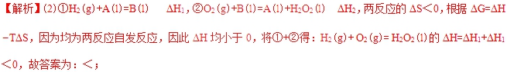
（3）MH_{x}(s)+yH₂(g)MH_{x+2y}(s) ΔH<0，该反应属于气体的物质的量发生变化的反应。a.平衡时气体的物质的量不变，压强不变，正确；b.该反应为可逆反应，吸收y mol H₂需要大于1 mol 的MH_{x}，错误；c.降低温度，平衡向正反应方向移动，平衡常数增大，正确；d.向容器内通入少量氢气，相当于增大压强，平衡正向移动，v(放氢)＜v(吸氢)，错误；故选ac；

